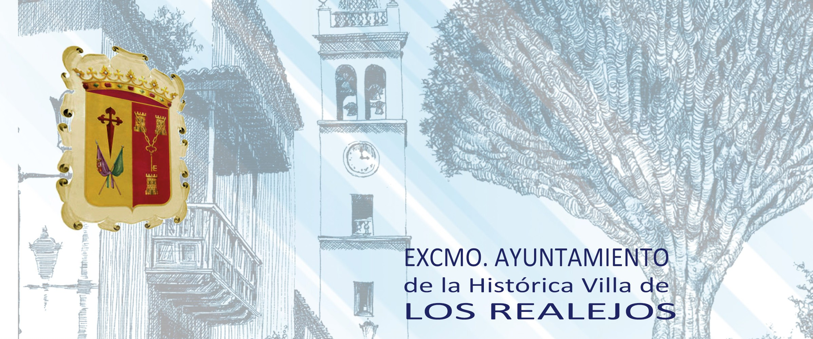

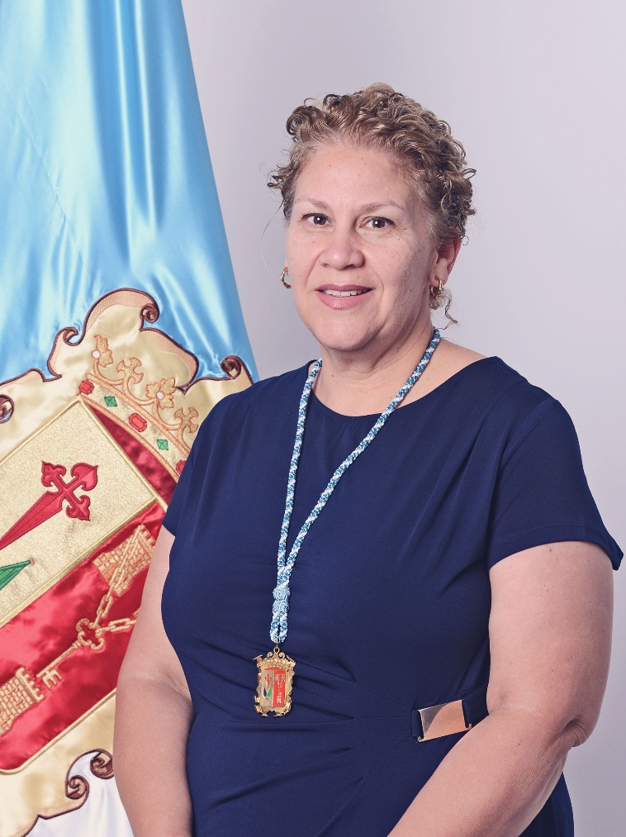

Isabel Socorro Hernández
Concejala de Acción Cultural, Fiestas y Patrimonio Histórico

Nació en Los Realejos. Realizó sus estudios en el Colegio Nazaret y en el IES Los Realejos, cursando posteriormente estudios de Turismo en la Universidad de La Laguna.
Su trayectoria profesional ha estado vinculada principalmente al sector turístico y de servicios, desarrollando su actividad en distintas empresas hoteleras y en servicios municipales del Ayuntamiento de Los Realejos.
Militante del Partido Popular desde 2004, ha mantenido una activa participación en la vida política y social del municipio. En la actualidad forma parte del grupo de gobierno municipal como responsable de las áreas de Acción Cultural, Fiestas y Patrimonio Histórico, impulsando iniciativas destinadas a la promoción de la cultura, la conservación del patrimonio y el desarrollo de las principales celebraciones del municipio.

